УСТАНОВКА
ДЛЯ ПРИГОТОВЛЕНИЯ ПИЩИ

«Плита газовая комбинированная»
Ф6ЖТЛСПГ (1+4) (на подставке)
Ф6ЖТЛСПГ (1+4) (настольный вариант)
Ф6ЖТЛСПДГ (1+4) (комбинированная духовка)
Ф6ЖТЛСПДГ(г) (1+4) (полностью газовая духовка)

Паспорт
и
руководство по эксплуатации

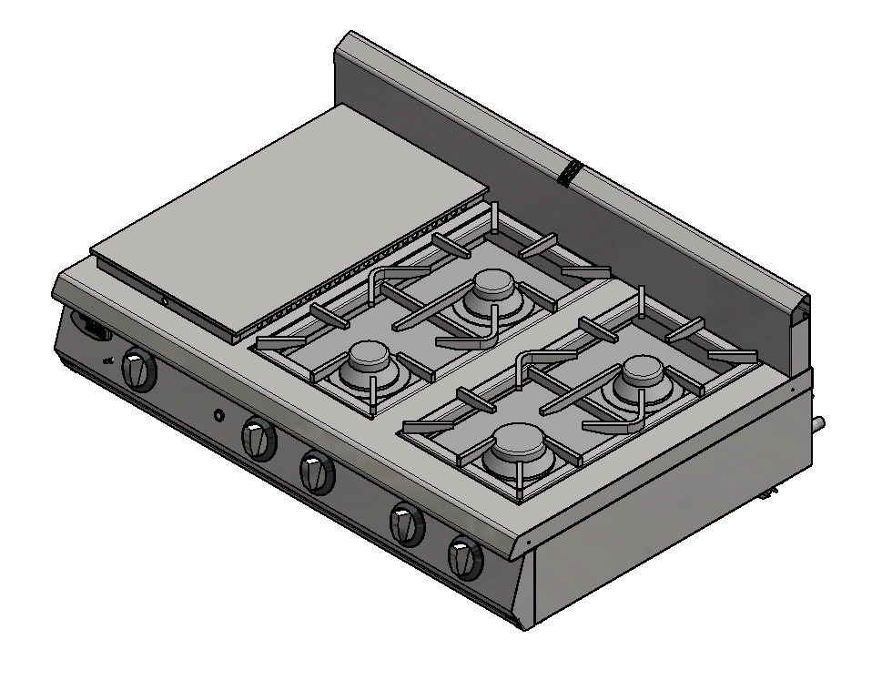

«Гриль-мастер»
Смоленск
«ПЛИТА ГАЗОВАЯ КОМБИНИРОВАННАЯ Ф6ЖТЛСПГ (1+4)»

Данный паспорт является документом, совмещенным с руководством по эксплуатации, и распространяется на «ПЛИТУ ГАЗОВУЮ КОМБИНИРОВАННУЮ Ф6ЖТЛСПГ (1+4)», устанавливаемую на подставку, духовку (комбинированную или газовую) или настольную.
Данный паспорт в течение всего срока эксплуатации плиты должен находиться у лиц, ответственных за ее сохранность.

Содержание РЭ:

1. Общие указания | 3
2.Назначения изделия | 3
3. Технические характеристики | 4
4. Комплектность | 5
5. Устройство и принцип работы | 5
6. Требования по технике безопасности и пожарной безопасности | 8
7. Подготовка к работе | 10
8. Порядок работы | 11
9. Техническое обслуживание на месте | 14
10. Возможные неисправности и способы их устранения | 14
11. Правила транспортировки и хранения | 15
12. Гарантии изготовителя | 16
13. Утилизация изделия | 17
Свидетельство о приемке | 18
Приложение 1. Схема электрическая принципиальная верхнего модуля с одной рабочей поверхностью | 19
Приложение 2. Схема электрическая принципиальная для комбинированной духовки | 20
Приложение 3. Схема электрическая принципиальная для газовой духовки | 21
Талон на гарантийное обслуживание | 22

1. Общие указания

1.1. Изделие выпускается для работы на природном газе, перевод изделия на сжиженный газ по ГОСТ 20448-90 производится специалистом газовой службы. Розжиг горелок работает от электросети переменного тока частотой 50Гц, напряжением 220В.
1.2. Изделие предназначено для эксплуатации в отапливаемом помещении, с диапазоном температур окружающего воздуха от +10ºС до +50 ºС, относительной влажности (без конденсации) воздуха 80% при 20°С, при условии гарантированного проветривания или наличия вытяжной вентиляции, атмосферном давлении от 84кПадо 107 кПа (от 630мм рт.ст. до 800 мм рт.ст.).
1.3. Подключение оборудования к электросети осуществляется специалистами, имеющими допуск для работы с электрооборудованием.
1.4. При покупке изделия требуйте проверку комплектности.
1.5.Изделие, для предотвращения травмирования персонала, устанавливается на устойчивом, горизонтальном несгораемом основании.
1.6. При длительных перерывах в эксплуатации (на ночь) отключать изделие от сети газо- и электроснабжения.
1.7. Оберегайте изделие от ударов и небрежного обращения.
1.8. При нарушении потребителем правил, изложенных в настоящем руководстве по эксплуатации, изделие гарантийному ремонту не подлежит.

2.Назначение изделия

Плита газовая комбинированная:
- Ф6ЖТЛСПГ (1+4)(на подставке);
- Ф6ЖТЛСПГ (1+4) (настольный вариант);
- Ф6ЖТЛСПДГ (1+4) (комбинированная духовка);
- Ф6ЖТЛСПДГ(г) (1+4) (полностью газовая духовка);
предназначена для тепловой обработки пищевых продуктов в наплитной посуде, а также для приготовления блюд в духовке на предприятиях общественного питания, как самостоятельно, так и в составе технологических линий. Все функциональные части плиты легкодоступны с фронтальной стороны.
Вид климатического исполнения плиты УХЛ4 по ГОСТ 15150.
Все корпусные элементы установки изготовлены из пищевой нержавеющей стали, что позволяет использовать данную установку в системе общественного питания.
По способу удаления продуктов сгорания плита относится к типу А по ГОСТ Р 55211-2012: аппарат не предназначенный для подсоединения к дымоходу или другому устройству для удаления продуктов сгорания в пространство вне помещения.
Духовка готовит в горячей среде. Нагревательные элементы жарочной камеры расположены таким образом, чтобы осуществлять равномерный нагрев всего объёма камеры. Температура внутри задается ручками управления на панели приборов.
Духовка рассчитана на применение функциональной ёмкости 650х530мм, 530х325мм, что соответствует стандарту ГОСТ 28116-95.
Стекло дверцы духовки, внешняя обшивка и навесные элементы могут нагреваться до температуры выше 60ºС.
Приобретая нашу установку, внимательно ознакомьтесь с руководством по эксплуатации. Это поможет Вам успешно ее использовать в Вашей профессиональной деятельности.
Предприятие «Гриль-Мастер» постоянно расширяет и совершенствует ассортимент выпускаемой продукции, поэтому реальный комплект установки, внешний вид и технические характеристики изделия могут отличаться от указанных в данном руководстве без ухудшения потребительских свойств.

3.Технические характеристики

№ | Наименование |  | Ед.изм. | Параметры
№ |  |  | Ед.изм. | На подставке | Настольный вариант | Комбинир. духовка | Газовая духовка
1 | Габаритные размеры (ДхШхВ), не более |  | мм | 1178х781х х1043 | 1178х х781х400 | 1178х781х 1044
2 | Количество горелок | 6,5кВт | шт. | 3
2 | Количество горелок | 9кВт | шт. | 1
2 | Количество горелок | 7,2кВт | шт. | 1
2 | Количество горелок | 4,5кВт | шт. | - | - | 1 | 2
3 | ТЭН 1,5кВт |  | шт. | - | - | 1 | -
4 | Мощность горелок по газу, не более |  | кВт | 35,7 |  | 40,2 | 44,7
5 | Количество рабочих поверхностей 752х650мм |  | шт. | 1
6 | Расход газа плиты, не более | природного | м³/ч | 3,784 |  | 4,261 | 4,738
6 | Расход газа плиты, не более | сжиженного | кг/ч | 2,856 |  | 3,216 | 3,576
7 | Наибольшая температура поверхности конфорок, не более |  | ˚C | 400
8 | Пределы регулирования температуры духовки |  | ˚C | - | - | 130-315
9 | Полезный объем камеры духовки (ДхШхВ) |  | мм | - | - | 658х547х437
9 |  |  | л | - | - | 157
10 | Таймер духовки |  | мин | - | - | 120 | -
11 | Номинальное напряжение электросети |  | В | 220
12 | Частота тока |  | Гц | 50
13 | Масса установки, не более |  | кг | 120 | 87 | 190
14 | Вид газа |  |  | G20
15 | Давление газа |  | кПа | 1,3 – 3,0

4. Комплектность

Наименование | Кол-во
1. Плита газовая | 1
2. Поддон | 1
3. Подставка | 1*
4. Нейтральная полка | 1*
5. Комбинированная духовка | 1**
6. Газовая духовка | 1***
7. Решетка | 1**/***
8. Противень | 1**/***
9. Поддон с перфорированной кромкой | 1***
10. Сопла для перевода на пропан
10.1. Сопло 0,2 для пилотной горелки | 4
10.2. Сопло 1,4 для конфорки 6,5 кВт | 3
10.3. Сопло 1,6 для конфорки 9,0 кВт | 1
10.4. Сопло 0,2 для пилотной горелки сплошной горелки | 1
10.5. Сопло 0,66 для сплошной горелки | 4
10.7. Сопло 0,98 (верхняя горелка) | 1***
10.8. Сопло 1,4 (нижняя горелка) | 1**/***
11. Паспорт | 1
12. Сертификат соответствия | 1
*Для Ф6ЖТЛСПГ (1+4) (на подставке).
**Для Ф6ЖТЛСПДГ (1+4) (комбинированная духовка).
***Для Ф6ЖТЛСПДГ(г) (1+4) (полностью газовая духовка).

5. Устройство и принцип работы

5.1. Внешний вид и основные части плит газовых Ф6ЖТЛСПГ (1+4) (на подставке) и Ф6ЖТЛСПГ (1+4) (настольный вариант) указаны на рисунке 1 и перечислены в таблице1.
5.2. Внешний вид и основные части плит газовых Ф6ЖТЛСПДГ (1+4) (комбинированная духовка) и Ф6ЖТЛСПДГ(г) (1+4) (полностью газовая духовка) указаны на рисунке 2 и перечислены в таблице 2.
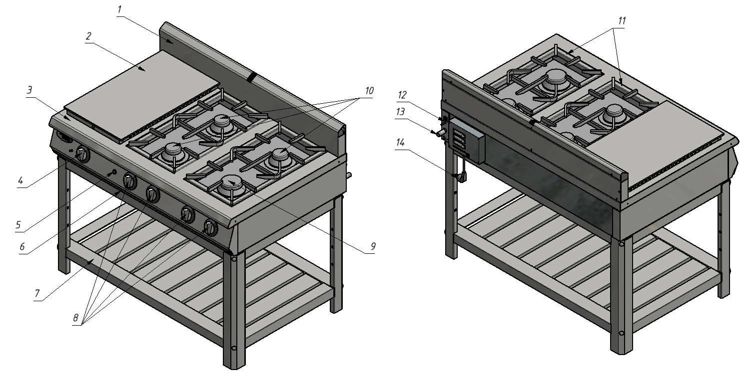
Рисунок 1 – Устройство плит газовых Ф6ЖТЛСПГ (1+4) (на подставке) и Ф6ЖТЛСПГ (1+4) (настольный вариант)

Таблица 1 – Функциональные элементы
1 | Вытяжка | 8 | Ручки кранов открытых горелок
2 | Рабочая поверхность | 9 | Горелка 9,0кВт
3 | Корпус | 10 | Горелки 6,5кВт
4 | Ручка крана закрытой горелки | 11 | Решетка
5 | Кнопка розжига закрытой горелки | 12 | Шпилька заземления
6 | Поддон | 13 | Штуцер трубы подачи газа
7 | Подставка | 14 | Вилка подключения
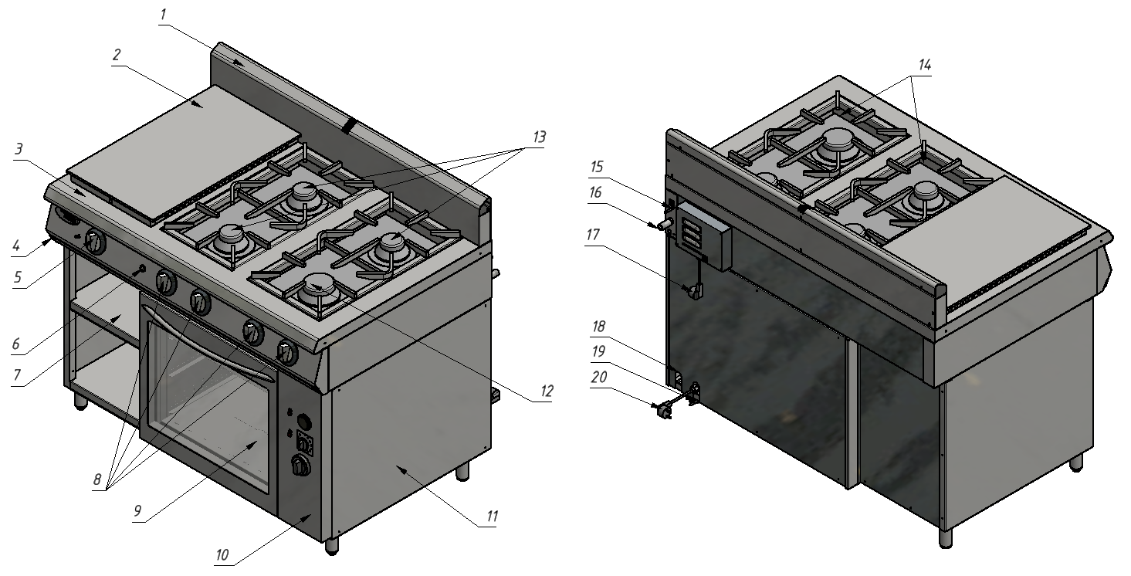
Рисунок 2 – Устройство плит газовых Ф6ЖТЛСПДГ (1+4) (комбинированная духовка) и Ф6ЖТЛСПДГ(г) (1+4) (полностью газовая духовка)
Таблица 2 – Функциональные элементы
1 | Вытяжка | 11 | Корпус духовки с камерой
2 | Рабочая поверхность | 12 | Горелка 9,0кВт
3 | Корпус | 13 | Горелки 6,5кВт
4 | Поддон | 14 | Решетка
5 | Ручка крана закрытой горелки | 15 | Шпилька заземления плиты
6 | Кнопка розжига закрытой горелки | 16 | Штуцер трубы подачи газа плиты
7 | Подставка | 17 | Вилка подключения плиты
8 | Ручки кранов открытых горелок | 18 | Штуцер трубы подачи газа духовки
9 | Дверь | 19 | Шпилька заземления духовки
10 | Панель управления духовки | 20 | Вилка подключения духовки

5.3. Панель управления комбинированной духовки с элементами управления показана на рис. 3.

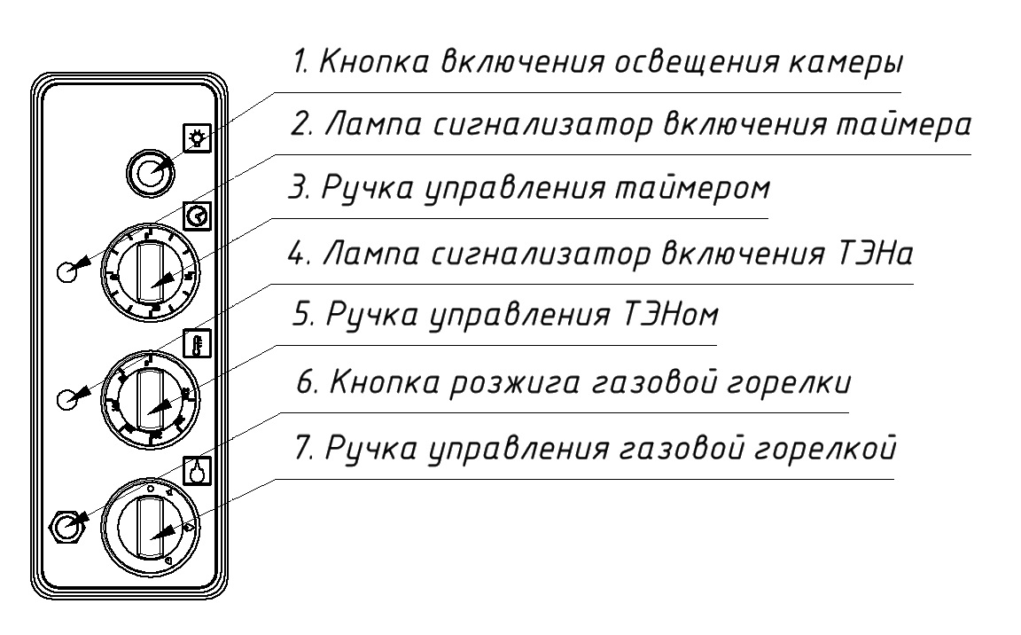
Рисунок 3 – Панель управления комбинированной духовки

5.4. Панель управления газовой духовки с элементами управления показана на рис. 4.
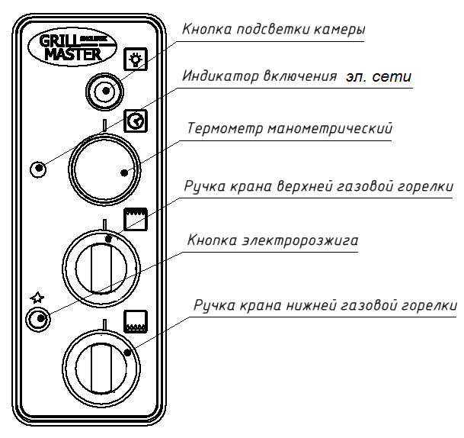
Рисунок 4 – Панель управления газовой духовки
5.5. Плита подготовлена для работы на природном газе(метан).
5.6. Общий кран подачи газа к плите должен находиться на видном и легкодоступном месте.

6.Требования по технике безопасности и пожарной безопасности

6.1.Общие требования безопасности к газовым установкам в соответствии с «Правилами безопасности в газовом хозяйстве», утвержденным Госгортехнадзором России и ГОСТ 12.2.003-91.
6.2. Общие требования безопасности к электрическим установкам в соответствии с ГОСТ 27570.0-87 «Безопасность бытовых и аналогичных электрических приборов» и ГОСТ 26582-85 «Машины и оборудование продовольственные».
6.3.Запрещается работа плиты и духовки без заземления корпуса.
6.4. Изделие выполнено с защитой от поражения электрическим током по классу 1 по ГОСТ 27570.0, степень защиты по ГОСТ 14254-IP33.
6.5. После распаковывания, перед включением в сеть, духовка должна быть выдержана при комнатной температуре в течение 2 часов.
6.6. Не загромождайте подходы к установке.
6.7.Перед включением установки убедитесь, что шланг подвода газа не касается задней стенки аппарата и не находится в зоне выхода горячего воздуха (над вытяжкой).
6.8.Периодически (один раз в день) проверять состояние шланга подвода газа. При обнаружении каких-либо дефектов (трещин, порезов, следов оплавления, затвердения материала шланга или утраты им начальной упругости) немедленно обращайтесь в ремонтную службу.
6.9. В случае подключения плиты от баллона со сжиженным газом, на баллон со сжатым газом установить понижающий редуктор через прокладку, входящую в комплект редуктора.
6.10. Соединить газовый баллон с установкой подводкой сильфонного типа для газа с внутренней резьбой нужного диаметра.
6.11.Помещение, где эксплуатируется установка, должно быть оснащено огнетушителем.
6.12.Установка относится к приборам, работающим под надзором.
6.13.Внимание! В рабочем состоянии решетки имеют высокую температуру! Остерегайтесь ожога! Не допускайте попадания воды на раскаленные решетки!
6.14.При перемещениях установки на новое место необходимо отключать ее от сети газо-, электроснабжения и заземления.
6.15. Перед использованием духовки убедитесь в отсутствии посторонних предметов в рабочей камере.
6.16. Не оставляйте духовку без присмотра во время приготовления пищи.
6.17. Открывая дверцу, держитесь за центральную часть ручки
6.18. Не беспокойтесь если во время приготовления пищи на внутренних стенках и на дверце духовки, образуется конденсат. Это не влияет на её функциональные качества.
6.19. Открывая дверцу духовки, будьте осторожны, поскольку можно обжечься горячим паром.
6.20. Чтобы ставить или вынимать из духовки посуду пользуйтесь специальными рукавицами или тряпками.
6.21. Когда Вы ставите или вынимаете блюда из духовки, следите за тем, чтобы приправа не попадала в значительных количествах на дно духовки(растительное масло и жиры легко воспламеняются).
6.22. После использования духовки убедитесь, что все ручки и кнопки находятся в выключенном положении.
6.23. Запрещается промывать камеру духовки струей воды.
6.24. Все работы по устранению неисправностей и ремонту духовки должны выполняться лицами, имеющими право на ремонт электроприборов и только после отключения духовки от сети
6.25. ВНИМАНИЕ! При появлении в помещении запаха газа:
- погасить открытые огни;
- закрыть общий газовый кран;
- открыть окна и проветрить помещение;
- вызвать аварийную газовую службу;
- до устранения утечек газа не проводить работ, связанных с огнем и искрообразованием, не зажигать огонь.
6.26. ВНИМАНИЕ! Не допускается применять водяную струю для очистки наружной части поверхности.
6.27.ЗАПРЕЩАЕТСЯ эксплуатация изделия без подключения к контуру заземления.
6.28.ЗАПРЕЩАЕТСЯ эксплуатация изделия в помещениях с относительной влажностью воздуха более 80%, имеющих токопроводящие полы.
6.29.ЗАПРЕЩАЕТСЯ использовать изделие для обогрева помещения.
6.30.ЗАПРЕЩАЕТСЯ:
- Оставлять без надзора плиту с включенными горелками.
- Держать вблизи включенной плиту легковоспламеняющиеся вещества и предметы.
- Использовать плиту для обогрева помещения.
- Длительная работа плиты с включенными горелками без нагрузки.
6.31.ВНИМАНИЕ! Во избежание возникновения пожара категорически запрещается:
- пользоваться неисправной плитой;
- искать утечки газа при помощи спичек и другого открытого огня;
- устанавливать плиту в местах с повышенным риском пожарной опасности (вплотную к деревянным, с горючим покрытием и т.п. поверхностям);
- класть на плиту легковоспламеняющиеся предметы (бумагу, тряпки и т. п.);
- хранить возле плиты легковоспламеняющиеся предметы (горючие жидкости, аэрозоли, бумагу, тряпки и т.п.);
- допускать заливание горелки жидкостями;
- оставлять работающую плиту без присмотра.
6.32.Не следует загораживать отверстия для выхода продуктов сгорания (вытяжка).

7. Подготовка к работе

7.1. Подготовку к работе изделия после транспортирования при отрицательных температурах следует проводить в условиях эксплуатации, предварительно выдержав изделие нераспакованным в течение 3-6 часовпри комнатной температуре.
7.2. Распаковку, установку и испытание плиты должны производить специалисты по монтажу и ремонту газового торгово-технологического оборудования в соответствии с инструкциями изготовителя и действующими нормативами.
7.3. После распаковывания изделия следует убедиться в его целостности и комплектности, удалить защитную пленку, произвести санитарную обработку рабочей поверхности плиты с помощью стандартных средств очистки.
7.4. Изделие установить на устойчивом, горизонтальном основании на расстоянии не менее 500мм от легко воспламеняющихся предметов. Проверить горизонтальность уровнем. Выравнивание поверхности изделия производится регулировкой высоты ножек.
7.5. Духовку следует установить с соблюдением ГОСТ 12.2.124-90 «Оборудование продовольственное. Общие требования безопасности», но не менее 300мм от задней стенки духовки до стены и не менее 800мм от боковых стенок установки до рядом стоящего оборудования.
7.6. Изделие должно устанавливаться в хорошо проветриваемом помещении.
7.7. Может устанавливаться как одна плита, так и целая серия плит.
7.8. Подсоединить заземление корпуса плиты к заземляющему контуру помещения согласно ГОСТ 27570.0-87.
7.9. Подсоединить заземление корпуса духовки к заземляющему контуру помещения согласно ГОСТ 27570.0-87.
7.10. Штуцер (наружная резьба G1/2) подключения к газовой магистрали находится на задней стенке плиты.
7.11. Штуцер (наружная резьба G1/2) подключения к газовой магистрали находится на задней стенке духовки.
7.12. Подключение изделия к газовым сетям производится специалистом газовой службы.
7.13. После подключения к газовой магистрали обязательно проверьте плотность соединения и давления газа в магистрали.
7.14. Евровилку духовки подключить в розетку с электропитанием 220В, 50Гц.
7.15. Первый раз установка должна быть использована без загрузки, при максимальной температуре для удаления остаточных продуктов обработки. Чтобы вывести запах изоматериала при первом использовании нагревайте духовку примерно в течение часа. Закрыв дверь духовки, установите максимальный температурный режим. В процессе работы духовки образуется дым и неприятные запахи. После истечение времени отключить духовку. Дать духовке остыть.

8. Порядок работы

Включить вилку в розетку с напряжением 220В.

ПОРЯДОК РАБОТЫ ПЛИТЫ ГАЗОВОЙ С ЗАКРЫТЫМИ ГОРЕЛКАМИ
8.1. Плита снабжена миниатюрной газовой пилотной горелкой для обеспечения пилотного факела для зажигания основных газовых горелок. Пилотная горелка зажигается в начале работы и горит в течение всей рабочий смены. Это позволяет отключать и быстро зажигать основные горелки, что приводит к экономии газа.
8.2. Зажечь пилотную горелку:
- Нажать ручку газового крана до упора и в нажатом состоянии повернуть ее до упора влево .
- Удерживая ручку в этом положении зажечь пилотную горелку с помощью электророзжига, нажав кнопку поз.5 (рис. 1).
- После возгорания горелки удержать нажатой ручку не менее 10 сек для срабатывания термопары контроля горения.
- Горение газа контролировать визуально через смотровые отверстия под стальной плитой.
- Убедившись в устойчивом горении пилотной горелки, отпустите ручку газового крана.
8.3. Зажечь основную горелку.
8.4. Газовый кран имеет 2 рабочих положения – max и min горение пламени.
8.5. Слегка нажав повернуть ручку влево до упора (первое положение max горение).
8.6. Для уменьшения пламени горелки нажмите и поверните ручку газового крана влево (min горение)
8.7. В процессе работы можно отключать основные горелки при этом пилотная горелка продолжает работать.
8.8. Все остальные горелки зажигаются аналогично.
8.9. Для выключения изделия необходимо:
- Отключить основные горелки, повернув ручку газового крана вправо до упора.
- Отключить пилотную горелку, нажав ручку крана до упора и потихоньку отпуская ее вращать кран вправо до упора.
- Вынуть вилку из розетки.

ПОРЯДОК РАБОТЫ ПЛИТЫ ГАЗОВОЙ С ОТКРЫТЫМИ ГОРЕЛКАМИ
8.10. Плита снабжена запальными горелками (пилот).
8.11. Для включения газовой горелки нажмите на ручку переключения газового крана горелки и в нажатом состоянии поверните ее влево. При этом знак символ искры зажигания на трафарете ручки устанавливается напротив метки на панели управления. Одновременно произведите поджог газа, выходящего из запальной горелки (пилота) при помощи спички, электро- или пьезозажигалки.
8.12. После возгорания пилота удерживайте ручку в нажатом состоянии не менее 10-15сек, после чего отпустите.
8.13. Убедитесь в устойчивом горении пилотной горелки, отпустите ручку газового крана. Если пламя не горит, верните ручку в исходное положение и повторите операцию.
8.14. Все остальные горелки зажигаются аналогично
8.15. Для отключения горелки слегка нажмите ручку и поверните ее вправо до упора.

ПОРЯДОК РАБОТЫ КОМБИНИРОВАННОЙ ДУХОВКИ
8.16. Перед началом эксплуатации необходимо предварительно нагреть камеру. Предварительный разогрев около 100ºС в течение 10 мин. существенно важен и должен осуществляться каждый раз перед началом эксплуатации.
8.17. Включение электрического ТЭНа жарочной камеры производится ручкой (рис.3), расположенными в средней части пульта управления духовки (регулирование бесступенчатое) необходимо установить ручку переключателя (рис.3) в положение, соответствующее требуемой температуре, при этом загорается сигнальная лампа (рис.3). При достижении заданной температуры рабочего объема жарочной камеры нагреватель автоматически отключается и лампа гаснет. При уменьшении температуры ниже заданной, нагреватель включается и цикл повторяется.
8.18. Включение газовой горелки производится при открытой двери духовки. Нажать кнопку розжига (рис. 3), не отпуская ее, нажать и повернуть против часовой стрелки ручку крана горелки на наибольшее значение (рис.3), удерживать ее нажатой не менее 20-30сек, для включения в работу термопары газового крана. Визуальный контроль розжига горелок осуществляется через отверстия в дне.
8.19. При выпечке для удобства можно использовать таймер. Для включения таймера нужно повернуть ручку (рис.3) по часовой стрелке до нужного времени выпечки, при этом загорится сигнальный индикатор (рис.3), по истечении установленного времени раздастся звонок и индикатор погаснет.
8.20. При выпечке не рекомендуется часто открывать дверь жарочной камеры, чтобы не охладить ее.
8.21. По окончании приготовления пищи необходимо выключить все нагревательные элементы духовки.

ПОРЯДОК РАБОТЫ ГАЗОВОЙ ДУХОВКИ
8.22. Перед началом эксплуатации духовки необходимо предварительно нагреть камеру. Предварительный разогрев в течение 10мин необходимо осуществлять каждый раз перед началом эксплуатации.
8.23. Включение нижней газовой горелки производится при открытой двери духовки. Нажать кнопку розжига (рис. 4), не отпуская ее, нажать и повернуть против часовой стрелки ручку крана нижней горелки на наибольшее значение, удерживать ее нажатой не менее 20-30 сек, для включения в работу термопары газового крана. Визуальный контроль розжига горелки осуществляется через отверстия в дне. Если пламя погасло необходимо повторить цикл розжига. Для того чтобы установить необходимую температуру в камере надо повернуть ручку без нажима до нужной отметки. Контроль температуры осуществляется по термометру. В минимальном положении (~100°С) ручка фиксируется. Для выхода из этого режима работы ручку с нажимом повернуть против часовой стрелки до необходимого значения. Для отключения горелки ручку газового крана повернуть с нажимом по часовой стрелке до упора (положение «0»).
8.24. Включение верхней газовой горелки производится ручкой крана верхней горелки (рис.4), при открытой двери духовки, аналогично нижней, после предварительного нагрева камеры нижней горелкой до 150˚С и выше. После розжига верхней горелки, поверните ручку крана до отметки не превышающей температуру в камере духовки более чем на 30-40°С(уточнить по терморегулятору на панели духовки). При использовании верхней горелки нужно применять перфорированный поддон, который обеспечивает доступ кислорода к верхней горелке.
8.25. Освещение камеры производится кнопкой подсветки камеры.
8.26. При выпечке не рекомендуется часто открывать дверь жарочной камеры, чтобы не охладить ее.
8.27. После окончания работ отключить краны, утопить ручку крана и повернуть в положение 0.
8.28. Внимание! Работа одновременно верхней и нижней горелок недопустима.

9.Техническое обслуживание на месте

9.1.Все работы по обслуживанию производить при отключенном изделии от сети газоснабжения, электроснабжения и заземления.
9.2.Работы по обслуживанию выполняются только квалифицированными специалистами.
9.3. Техническое обслуживание и ремонт плиты осуществляется по следующему циклу:
- техническое обслуживание при пуске в эксплуатацию;
- периодическое техническое обслуживание – через каждые 6 месяцев эксплуатации.
9.4.Ежедневно, в конце работы необходимо произвести тщательную очистку наружных поверхностей от остатков пищи, конденсата, жира и др. Используйте для этого стандартные средства очистки. После очистки, протрите все очищенные поверхности сухой тканью. Обращайте внимание не только на чистоту плиты, но и на состояние пола вокруг нее, т.к. наличие жидкости или жира на полу – это путь к травматизму.
9.5. Внешние части и поверхности из нержавеющей стали, а также резиновые уплотнители очищать губкой, смоченной в растворе теплой воды с нейтральным мылом, затем ополоснуть и вытереть насухо. Трудноудалимые пятна очищайте специальными средствами по уходу за нержавеющей сталью. Для очистки внутренних стенок камеры надо вынуть поддон и снять направляющие движением вверх. Не используйте абразивные порошки и средства, содержащие агрессивные средства.
9.6. Стекло дверцы очищайте губкой с неабразивным моющим средством, затем протрите мягкой тканью.
9.7. Для замены ламп подсветки необходимо вывернуть стеклянную крышку с держателя лампы. Вывернуть лампу и замените ее новой лампой мощностью 15Вт, тип Е14. Завернуть обратно стеклянную крышку.
9.8. Ежедневная чистка рабочей камеры увеличит срок службы установки. Просушивайте рабочую камеру. При длительном перерыве в работе (на ночь) дверь камеры оставляйте приоткрытой.
9.9.Аккуратное и бережное обращение с изделием и соблюдение требований настоящей инструкции, позволяет Вам успешно эксплуатировать ее длительное время.

10.Возможные неисправности и способы их устранения

Возможные неисправности, вызывающие отказы, должны устранять только специалисты.
Внимание! Конструкция плиты постоянно совершенствуется, поэтому возможны незначительные изменения, не ухудшающие технические характеристики изделия.

Наименование неисправности | Вероятная причина | Методы устранения
Не поджигаются открытые горелки плиты | 1. Нет подачи газа  2. Малое давление газа в сети/баллоне | 1. Включить подачу газа  2. Обратитесь в газоснабжающую службу. Заменить баллон с газом на полностью заправленный
Нет нагрева чугунных плит | 1. Горелки не горят  2. Нет подачи газа | 1. Поджечь горелки  2. Включить подачу газа
Нет розжига горелок | 1. Нет подключения к электросети  2. Недостаточное время удерживается нажатой ручка подачи газа  3. Не работает блок розжига  4. Малое давление газа в баллоне  5. Не горит пилотная горелка | 1. Подключить плиту к электросети  2. Выполнить розжиг согласно данному руководству  3. Провести замену блока розжига  4. Заменить баллон с газом на полностью заправленный.  5. Зажечь пилотную горелку см. п. 8.2
Не работает подсветка в духовке | 1. Перегорела лампочка  2.Не исправна кнопка подсветки | 1. Заменить лампочку  2. Заменить кнопку подсветки
Недостаточная температура в камере духовки | 1. Неисправен кран с регулятором температуры  2. Горелка не подожжена  3. Нет подачи газа  4. Перегорел ТЭН | 1. Заменить газовый кран.  2. Поджечь горелку  3. Включить подачу газа  4. Заменить ТЭН
Нет розжига горелки духовки | 1. Нет подключения к электросети  2. Недостаточное время удерживается нажатой ручка подачи газа  3. Неисправен блок розжига | 1. Подключить духовку к электросети.  2. Выполнить розжиг согласно данному руководству.  3. Заменить блок

11. Правила транспортировки и хранения

11.1.Способ установки оборудования на транспортное средство должен исключать его самопроизвольное перемещение. При погрузке и разгрузке изделий должны строго выполняться требования манипуляционных знаков и надписей на упаковках.
11.2. До установки изделия у потребителя, его необходимо хранить в заводской упаковке в помещениях с естественной вентиляцией при относительной влажности не выше 60% и температуре окружающей среды не ниже +5°С, при отсутствии в воздухе кислотных и других паров.
11.3. Складирование изделий в упаковке должно производиться не более чем в 1 ярус.
11.4. Условия транспортирования оборудования - по группе условий 3 ГОСТ 15150-69 и температуре не ниже -35°С.
11.5. Транспортирование изделия должно производиться в заводской упаковке в вертикальном положении высотой не более чем в 1 ярус, с предохранением от осадков и механических повреждений.

12. Гарантии изготовителя

12.1. В течение гарантийного срока предприятие-изготовитель гарантирует безвозмездное устранение выявленных дефектов изготовления и замену вышедших из строя составных частей плиты, произошедших не по вине потребителя, при соблюдении потребителем условий транспортирования, хранения и эксплуатации изделия. Гарантия не распространяется на случаи, когда плита вышла из строя по вине потребителя в результате несоблюдения требований, указанных в паспорте и руководстве по эксплуатации.
12.2. Гарантийный срок хранения 6 месяцев со дня продажи. Гарантийный срок эксплуатации 12 месяцев со дня продажи.
В течение гарантийного срока предприятие производит гарантийный ремонт. Изготовитель гарантирует, что оборудование не содержит дефектов по причине качества изготовления или материалов, а также его нормальное функционирование после проведения монтажных, пусконаладочных или ремонтных работ в соответствии с требованиями данного руководства.
12.3. Гарантия не охватывает стоимости работ и запасных частей в следующих случаях:
- не предусмотренного применения или чрезмерного использования изделия;
- повреждения изделия за счет удара или падения;
- отсутствия заземления изделия;
- без отметки газово-сервисной службы аппарат гарантии не подлежит,
- повреждения изделия пожаром, наводнением или другим стихийным бедствием;
- транспортировки изделия в не правильном положении с нарушением правил перевозки;
- выход из строя деталей, подверженных нормальному износу.
12.4. Претензии в адрес предприятия-изготовителя предъявляются в случае, если поломка произошла по вине завода-изготовителя в период гарантийного срока.
12.5. Рекламация, полученная предприятием-изготовителем, рассматривается в десятидневный срок. О принятых мерах письменно сообщается потребителю.
12.6. Для определения причин поломки потребитель создает комиссию и составляет акт, в котором должны быть указаны:
- заводской номер изделия;
- дата получения изделия с предприятия-изготовителя или торгующей организации и номер документа, по которому он был получен;
- дата ввода в эксплуатацию;
- описание внешнего проявления поломки;
- какие узлы и детали сломались, износились, и т. д.;
К рекламации следует приложить:
- заполненный гарантийный талон;
- акт о поломке.
12.7. Если в течение гарантийного срока изделие вышло из строя по вине потребителя, то претензии предприятием-изготовителем не принимаются.
12.8. Рекламация на детали и узлы, подвергшиеся ремонту потребителем, предприятием-изготовителем не рассматриваются и не удовлетворяются.
12.9. В случае поломки изделия после окончания срока гарантии предприятие-изготовитель осуществляет ремонт по взаимной договоренности.
Настоящая гарантия не дает права на возмещение прямых или косвенных убытков.

13. Утилизация изделия

13.1.Материалы, применяемые для упаковки изделия, могут быть использованы повторно или сданы на пункты по сбору вторичного сырья.
13.2. Изделие для утилизации, необходимо привести в непригодность и утилизировать в соответствии с действующим законодательством.

1. ОСНОВНЫЕ СВЕДЕНИЯ ОБ ИЗДЕЛИИ
Плита газовая комбинированная____________________
№_________________
^{заводской номер изделия}
Дата выпуска___________________
2. СВИДЕТЕЛЬСТВО О ПРИЕМКЕ
Изделие изготовлено и принято в соответствии с действующей технической документацией и признано годным к эксплуатации
Мастер ОТК
М.П.___________________________________________
ПЛИТА ГАЗОВАЯ КОМБИНИРОВАННАЯ
ПАСПОРТ

_____________
код продукции

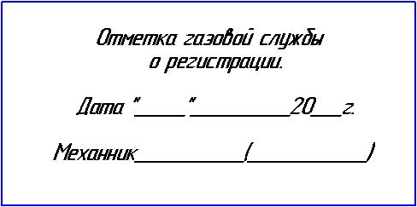
Приложение 1
Схема электрическая принципиальная верхнего модуля с одной рабочей поверхностью
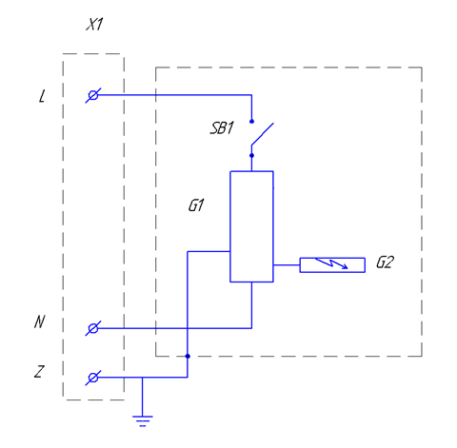
Обозначение | Наименование | Кол-во
Х1 | Евровилка угловая 16а | 1
G1 | Блок розжига  IQ 102388-4 ITALQUARTZ 230/240V 50/60Hz 0,6А | 1
G2 | Свеча розжига | 1
SB1 | Кнопка антивандальная 3А 220V, M19x1 | 1

Приложение 2
Схема электрическая принципиальная для комбинированной духовки
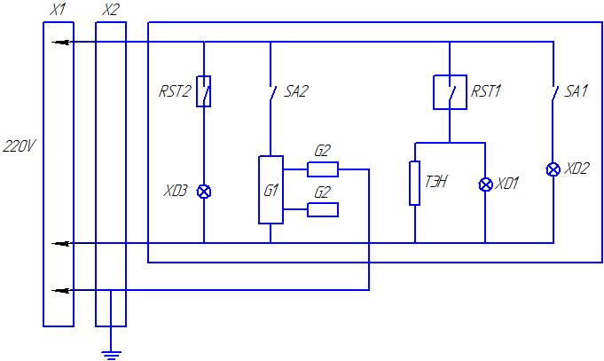
X1 | Евровилка угловая 16А | 1
X2 | Клеммник ТВ25-04(25а/4) | 1
XD1, XD3 | Сигнальный индикатор 43В 230V Т120с | 2
XD2 | Лампа со стеклом 15W, 250W | 1
RST1 | Терморегулятор RST-320S | 1
RST2 | Таймер | 1
G1 | Блок розжига | 1
G2 | Свеча розжига | 2
SA1 | Переключатель кнопочный ПКн501-1-3 | 1
SA2 | Кнопка антивандальная | 1
ТЭН | 190 А7,4 1,5К220 | 1

Приложение 3
Схема электрическая принципиальная для газовой духовки

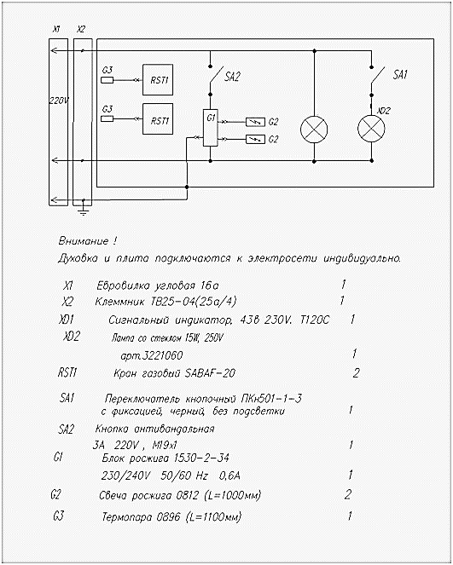

Регистрационный талон

Организация _________________________________________________________________________ _____________________________________________________________________________________
Адрес_______________________________________________________________________________ _____________________________________________________________________________________
Руководитель_________________________________________________________________________
Контактный тел./факс__________________________________________________________________
Где было приобретено оборудование_____________________________________________________ _____________________________________________________________________________________
КОРЕШОК ТАЛОНА
На гарантийный ремонт аппарата
Модели _______________________
Талон изъят «___»____________________20_____г.
Механик_______________________________
(фамилия) (подпись)

Россия, г. Смоленск, ул. Шевченко, 79
ТАЛОН
на гарантийный ремонт аппарата
Заводской номер _________и модель _______________________
Дата выпуска «___»___________________20___г.
Продан _________________________________________________________________
________________________________________________________________________
(наименование торгующей организации)
Дата продажи «____»____________________________20_____г.
Владелец и его адрес______________________________________________________ ________________________________________________________________________ ________________________________________________________________________
Подпись_________________________________
Выполнены работы по устранению неисправностей
________________________________________________________________________________________________________________________________________________________________________________________________________________________

«_____»________________20____г. Механик__________________
^{(подпись)}
Владелец_________________
(подпись)

